개요
■ 창업아이템 소개
컬쳐핏 (CultureFit) | 생성형 AI 활용 콘텐츠의  문화·역사 리스크를 사전에 정량화·차단하는  온톨로지 기반 검증 인프라 서비스
팀명: 할루캐쳐 (HalluCatcher)
업종 및 업태: 인공지능 소프트웨어 개발업 (Saas)
신청자 성명 박세령
생년월일 2003.08.29
소속 대학 엘텍공과대학
소속 학과 컴퓨터공학과
연락처 010-9954-9304
이메일 03.ryeong@gmail.com
연락처 010-9954-9304

지원사업수행이력은 공란
참여인력
- 공동대표: 손현경/통계학과/개발 (NLP 랩실 인턴)
- 팀원: 이다영/컴퓨터공학과/리서치 (LLM 기반 지능형 노트 플랫폼 'Proovy' 아키텍처 설계 및 개발) LLM 기반 지능형 노트 플랫폼 ‘Proovy’ 아키텍처 설계 및 ux/ui 개발
사업 기획, 홍보
창업아이템소개: 핵심기능/소비자층
- 생성형 AI를 활용한 콘텐츠의 문화 및 역사적 리스크를 사전에 정량화하고 차단하는 온톨로지 기반 검증 인프라 서비스인 '컬쳐핏(CultureFit)'이다.
- 주요 타겟은 콘텐츠 제작사(B2B)이고, 프리랜서 작가 및 인플루언서(B2C)를 위한 라이트 모델도 포함한다.

■ 핵심 기능: 온톨로지 기반 자동 검증 인프라 '컬쳐핏(CultureFit)'
- 생성형 AI 활용 콘텐츠의 문화 및 역사적 리스크를 사전에 정량화하고 원천 차단
- 단순 생성 도구를 넘어, 고증 및 팩트체크 과정을 자동화하는 고신뢰도 특화 솔루션 제공
■ 소비자층 (타겟 고객)
- [B2B] 핵심 타겟: 중소 및 대형 콘텐츠 제작사 (리스크 관리 및 검수 비용 절감이 시급한 기업 고객)
- [B2C] 확장 타겟: 프리랜서 작가, 1인 크리에이터 및 인플루언서 (접근성과 편의성을 높인 라이트(Lite) 모델 제공으로 시장 저변 확대)

배경 및 필요성

AI 도입의 역설: "생산성은 높아졌지만, 왜 우리는 더 바빠졌는가?"
- 최근 콘텐츠 제작, 마케팅, 글로벌 현지화 등 산업 전반에 생성형 AI(LLM) 도입이 급증하며 초안 작성 및 아이디어 발굴 속도는 획기적으로 향상됨
- 그러나 현장 실무자들의 업무 부담은 오히려 폭증하는 추세
- AI의 생성 속도는 빨라졌지만, 생성된 결과물에 대한 팩트체크, 문화적 리스크(할루시네이션) 검증, 안전성 검토에 막대한 인력과 시간이 소요되기 때문
해결 방안: '생성'을 넘어 '자동화된 검증' 인프라 필요
- 결국 진정한 생산성 혁신을 위해서는 AI가 만든 결과물의 신뢰도를 검증하는 과정까지 자동화가 필요
- '컬쳐핏'은 기존의 수동 검수 병목 현상을 해결하고, 문화·역사적 리스크를 사전에 정량화하여 차단하는 온톨로지 기반의 자동 검증 솔루션을 제공

- 제품(서비스) 개발 또는 구체화 필요성과 해결 방안, 주요 목적 등
- 제품(서비스) 목표시장(고객) 설정, 목표시장(고객) 현황 및 요구사항 분석
현황 및 차별성

■ 현재 개발 단계: 프로토타입 개발 완료 및 시제품(MVP) 제작 중
- 프로토타입 구현 및 기술 실체 증명: 일반 LLM과 자체 온톨로지 기반 교정 답변을 비교 시연 가능한 데모 환경 구축 완료
- 성공적인 PoC(개념 증명) 및 시장 검증: 현직 PD 및 연출 전공자 121명 중 100명을 대상으로 데모를 배포, 8일간 74명 접속 및 21건의 실제 시나리오 업로드 유도 이 과정에서 총 33건의 온톨로지 위반 케이스를 정밀 탐지
- 초기 고객 반응 확인 및 MVP 고도화: 중소 제작사 2곳, 월 1,000만 뷰 인플루언서 등으로부터 유료 서비스 지불 의사 및 베타 테스터 참여 의향 확보 완료
- 현재 시장 피드백을 반영하여 UI/UX 고도화 및 서비스 안정화를 위한 시제품(MVP) 제작 준비 중

목표시장 및 사업화 전략
1. 국내외 목표 시장(고객) 확보 및 사업화 전략
- 글로벌 리스크 관리가 시급한 컨텐츠 제작사를 대상으로, 26년 국내 레퍼런스 확보, 27년 동아시아 확장을 추진. 전 세계 주요 문화권 온톨로지를 통합하여 AI 콘텐츠의 진실성을 보장하는 글로벌 문화 무결성 인프라로 도약하고자 함.

2. 제품(서비스)의 수익화 모델 및 판매 전략

수익화 모델 (Business Model): 고객 맞춤형 'Two-track' SaaS 구독 서비스
- B2B의 경우, 기업 규모 및 검수 물량에 따른 월 구독료 차등화, B2C의 경우는 진입 장벽 완화를 위한 라이트 버전 정책 운영
판매 및 시장 진입 전략 (Sales Strategy):
- B2B 전략으로는 기술적 신뢰도 증명 및 실무 최적화 B2C 전략으로는 바이럴 마케팅 및 사용성 극대화

이미지 ■ 이미지: 데모 사이트 사진 넣기
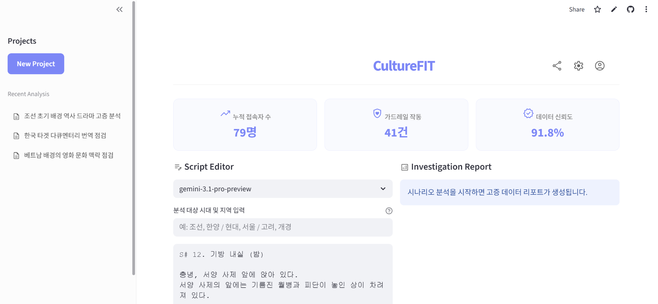

1-1. 창업아이템의 개발동기, 필요성 및 개발 단계

1. 문제인식 (Problem)
1-1. 창업 아이템의 개발동기, 필요성 및 개발 단계
■ 문제 인식 및 개발 동기
◦ 문제 1 | 콘텐츠 제작사는 LLM 활용을 통한 생산성 향상을 느끼지 못하고 있음
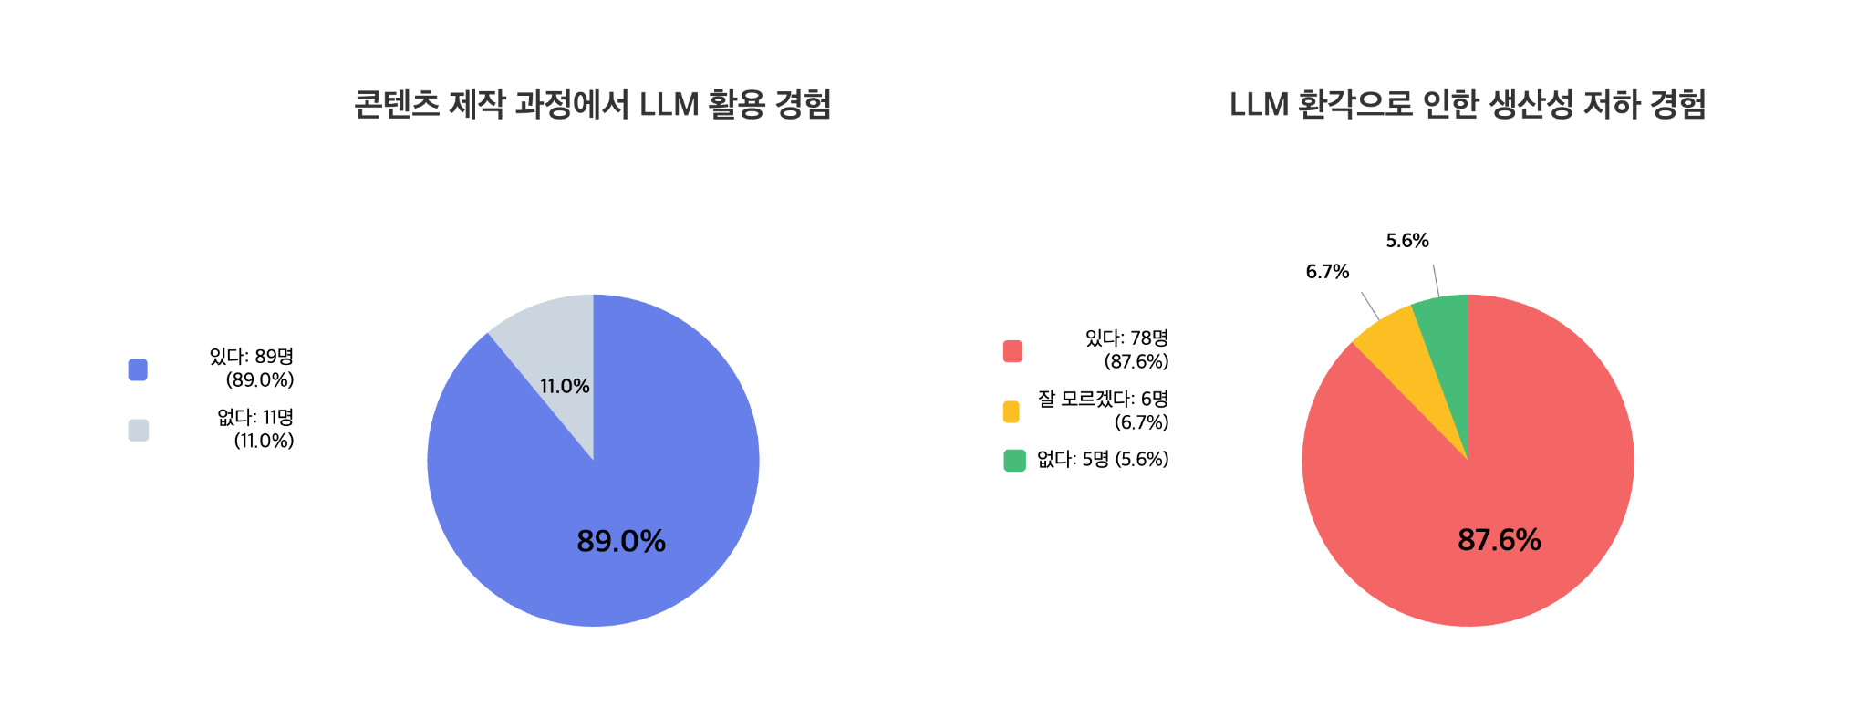
- 책임감 없는 LLM: AI의 할루시네이션으로 인한 잘못된 문화·역사 콘텐츠의 책임 주체는 제작사임
- 글로벌 LLM (트랜스포머 구조 기반, 주로 영어·서구 데이터 학습): 한국 문화·역사 왜곡 빈발
→ 콘텐츠 신뢰도 고도화를 위한 검증 리소스 투입이 요구
→ 제작사, LLM 도입 이후 검수 비용이 구조적으로 증가

◦ 문제 2 | 기존 검수 시스템, 인력 의존 구조로 인한 반복적 비용과 구조적 비효율 발생
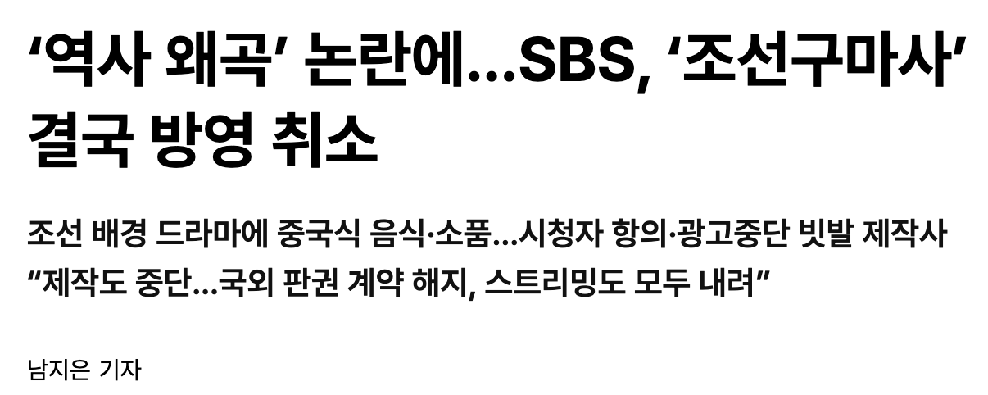
(A) 대형 콘텐츠사 사례
- 프로젝트 단위 외주 계약으로 고정비·변동비 동시 발생
- 배포 이후 문제 발생 시 리콜·수정·법률·PR 비용 급증
(B) 중소 콘텐츠사 PD 심층 인터뷰
- 인턴 PD 주요 업무: 검토 반복으로 인력·시간 비용 낭비
- 특히 중소 콘텐츠 제작사 경우 : AI 활용이 오히려 추가 비용 구조로 전환되고 있음
문제가 발생하지 않아도 비용이 발생하고,
문제가 발생하면 더 큰 비용이 발생하는 이중적 리스크 구조
→ 낮은 비용으로 기존 검수 시스템과 동등한 서비스를 제공하여
리스크를 사전에 정량화하고 감소시키는 “자동 검증 기반 리스크 감소 플랫폼” 필요

◦ 문제 3 | 생성형 AI 확산에도 불구하고 ‘문화적 할루시네이션’을 극복하지 못한 콘텐츠 제작 시장

① 생성량 폭증 ② 검수 범위 확대 ③ 리스크 누적 ④ 비용 고착화 ⑤ 생성–검증 구조적 공백 고착

[콘텐츠 업계 LLM 활용 양상 - 심층 인터뷰 기반]
→ 할루시네이션 탐지 시스템 부재로 인한 AI 기술과 실질 생산성 사이의 GAP 발생

■ 창업 아이템의 개발 필요성

◦ 배경 1 | 대한민국 인공지능 행동계획: AI 기반 문화 강국 지향
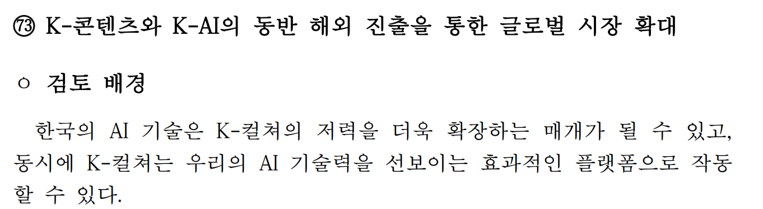
2026.2.25 발표

- 정책 Needs
- AI를 통해 문화 창작·향유·교류를 확장하고, 글로벌 신뢰 기반의 AI K-문화 생태계를 구축
- 현장(콘텐츠 제작사) Needs
- 생성형 AI 활용을 통한 제작 효율성 제고
- 글로벌 배포 전 문화 리스크 최소화
- 양측 공통 Needs
- AI 생성 콘텐츠의 신뢰 가능성 확보
- 문화적 리스크를 사전에 식별·관리할 수 있는 체계 필요

◦ 배경 2 |  | 콘텐츠 업계의 목표를 실행하기 위한 문화적 요소 검증 인프라의 부재
Case 1. 중소 콘텐츠 기업 |  |  | Case 2. 대형 콘텐츠사
Without  컬쳐핏 | - 막내 PD/작가가 AI 결과 더블체크  - 하루 평균 4시간 소요  - 월 최소 150만원 인건비 낭비 |  | - 교수·사학자 등 외부 전문가 검수 의존  - 고비용 + 섭외 부담  - 인맥 기반의 비체계적 인프라
With  컬쳐핏 | → 검수 시간 80% 감소  → 월 120~150만원 절감 |  | → 검수 시간 75~85% 감소  → 프로젝트당 600~1,200만원 절감
- ‘인력 부담’의 해소와 ‘저비용 고신뢰도 확보’를 지원하는 문화 요소 검수 플랫폼 개발 시급
- 컬쳐핏의 강점인 ‘온톨로지’를 바탕으로 생성형 AI 활용시대 K-content 산업의 기술과 현장의 gap을 해소하는 시장을 점유할 절호의 기회임

결론 | “생성형 AI 시대, 생산성 혁신이 아닌 리스크 증폭 시장” 에 대응하는  AI 생성 기술의 실질적 활용을 위해 문화 요소 검증 인프라 구축이 필요함

1-2. 창업 아이템의 목표시장 분석

구분 | 주요 내용 및 핵심 지표
시장 규모 및 상황 | - 글로벌 AI TRiSM 시장: 2024년 기준 약 23억 4,000만 달러 규모이며, 2030년까지 연평균 21.6%의 성장이 전망  - K-콘텐츠 수출 가속화: 수출액 140억 달러 돌파 및 역대 최고 실적 기록으로 글로벌 문화 리스크 관리 수요 급증
시장 특성 | - 단순 필터링(욕설/혐오표현)을 넘어 '역사적 사실'과 '문화적 고유성’의 정확성을 다루는 고차원적 니치(Niche) 시장  - 문화적 맥락 오류 방지를 통한 기업의 법적 분쟁 및 브랜드 가치 하락 리스크 원천 차단
경쟁 강도 | - 직접 경쟁: OpenAI 등 범용 AI 도구. 확률 기반 모델링으로 인한 문화적 깊이 및 정확도 한계 존재  - 간접 경쟁: 수동 팩트 체크 및 전문가 자문. 정확도는 높으나 과도한 시간과 비용 소요로 확장성 부족
컬쳐핏 강점 | - 기술적 우위: 온톨로지(Knowledge Graph) 도입을 통해 기존 구조 대비 정확도 대폭 향상  - 성과 지표: 응답 정확도를 16.7%에서 54.2%로 약 3.3배 높여 환각(Hallucination) 리스크를 실질적으로 제어

2. 실현가능성 (Solution)
2-1. 창업아이템 현황(준비정도)
■ 솔루션
컬쳐핏 (Culture-fit) | 생성형 AI 활용 콘텐츠의  문화·역사 리스크를 사전에 정량화·차단하는  온톨로지 기반 검증 인프라 서비스

■ 창업 아이템 현황

◦ POC | 컬쳐핏 랜딩페이지 전환율 28.3% 기록, 5일 만에 가드레일 작동 횟수 33건 발생
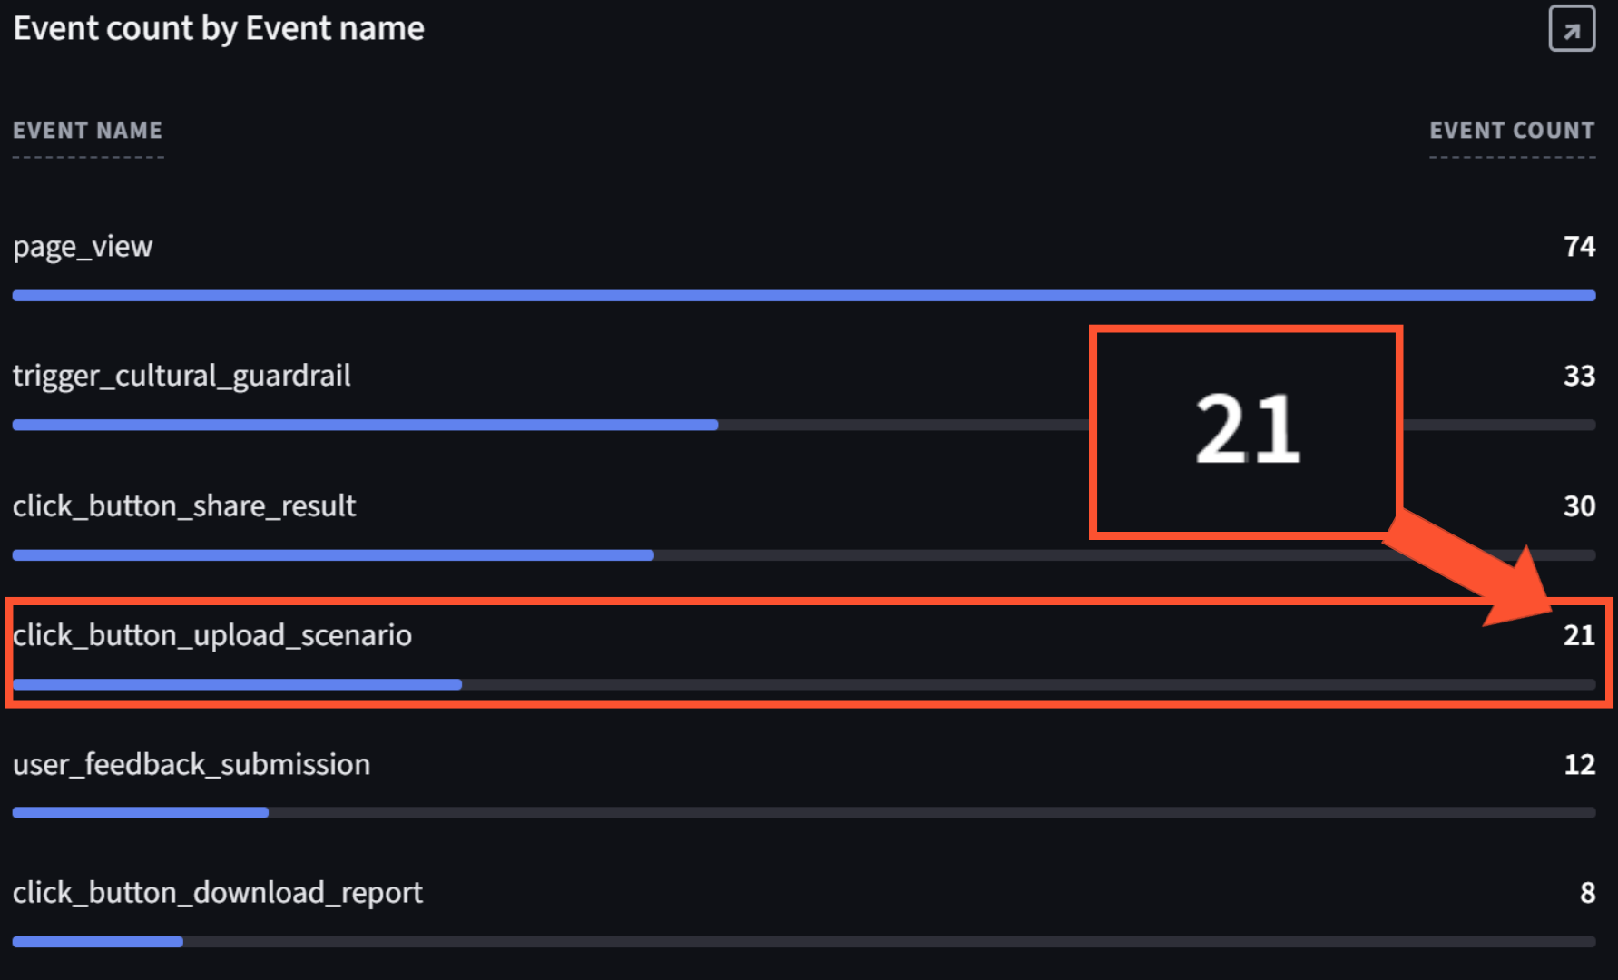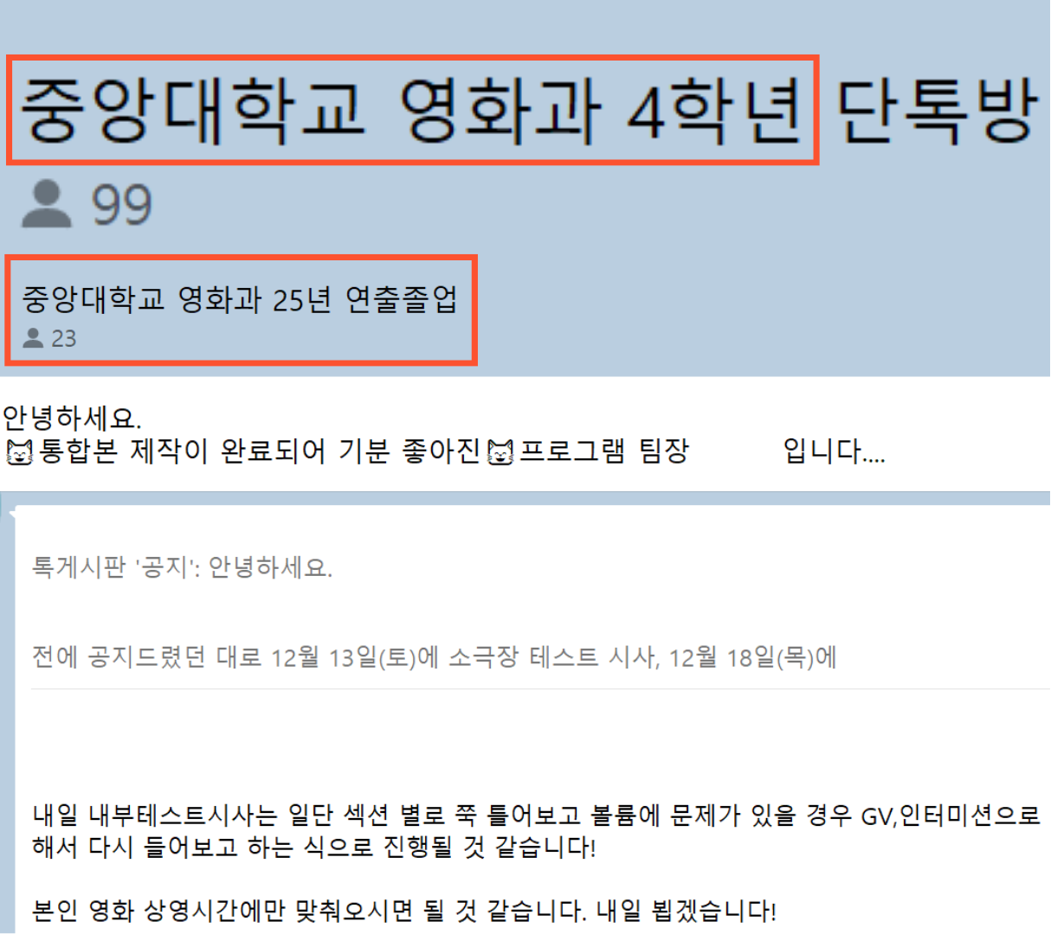
•현직 PD 및 중앙대학교 영화연출학과 재학생·졸업생 대상 데모 사이트 배포, 8일간 74명이 접속함
•21명이 실제 시나리오 파일을 업로드하여 검수 진행함
•6개의 작품에서 총 33건의 온톨로지 위반 케이스를 정밀 탐지함
•현업 밀착형 커뮤니티 확보 : 중앙대학교 영화연출학과 네트워크 기 확보 (현직 PD 및 연출 전공자 121명)

2-2. 창업아이템의 사업화와 구체화 방안
■ 사업 추진 일정
구분 | 추진 내용 | 추진 기간 | 세부 내용
1 | •MVP 제작 | 26.03~26.05 | - 핵심 타겟 권역 문화 온톨로지 스키마 설계 및 지식 주입  - LLM-오케스트레이션 구현 : KG-RAG 아키텍처 완성
2 | •MVP 테스트 및 피드백 수집 | 26.05~26.07 | - 벤치마크 데이터셋 구축 및 정밀도 테스트  - 기 확보된 네트워크를 활용해 PoC 협약 체결 및 피드백 수집  - UI/UX 고도화 및 서비스 안정화
3 | •B2B 관리 플랫폼 강화 | 26.07~26.09 | - 팀 단위 검수 관리 및 권한 제어를 위한 대시보드 시스템 개발  - 데이터 암호화 및 전용 클라우드 인프라 구축
4 | •정식 서비스 출시 | ~26.10 | - PoC 참여 제작사의 유료 구독 전환 및 레퍼런스 확보
5 | •대안 시나리오 추천 기능 구현 | ~26.11 | - 문화적 안전성, 서사 개연성, 제작 가용성 고려한  ‘대안 시나리오’ 추천 기능

■ 기능적 차별성 및 구체화 방안

 | - MVP 출시  (웹 배포, ~26.05) | - 정식 사이트 출시  (클라우드 SaaS 배포, ~26.10)
기능 | •‘컬쳐핏 가드레일’ 서비스 … ①  •근거 문헌 자동 매칭 리포트 제공 … ② | •‘컬쳐핏 크리에이티브’ 서비스 … ③  •‘컬쳐핏 비전 보드’ 서비스 … ④
데이터  확보 전략 | •공공 데이터 및 학술 DB 스택 구축  - 검증된 공인 사료 및 국가별 문화 규정 기반  온톨로지 구축 | •피드백 루프 기반 지식 정교화  - PoC 참여 제작사의 실제 검증/수정 사례 데이터 활용
차별성 | - 사료 기반의 명확한 검수 근거 제시  - 실제 현업 네트워크의 실무 검수 데이터 학습 가능 | - 시나리오 맥락에 맞는 구체적인 수정안 제시  - 프로젝트 안전도를 데이터화하여 비즈니스 불확실성을 지표로 관리

〇 ‘컬쳐핏 가드레일’ 서비스 … ①

* 온톨로지 기반 실시간 컨텍스트 무결성 탐지 : KG-RAG 기술을 적용해 비정형 텍스트 데이터(시나리오)를 온톨로지 지식
노드와 대조해 문화적 적합성을 검증하는 시스템 구현
* 시대·국가별 모듈 확장 : 온톨로지 모듈화 및 스키마 유연화 기술을 통해 특정 시기 뿐 아니라 근현대, 글로벌 권역까지
검증 범위를 확장
- 제작사 효과 : 기획 단계에서 문화적 적합성을 검증해 재촬영 및 방영 중단 리스크 해소

〇 근거 문헌 자동 매칭 리포트 제공 … ②

* 시맨틱 유사도 매핑 기술 및 정보 추출 : 검수 결과와 연동된 역사적 자료 및 문화 규정 DB에서 최적의 원천 출처를
자동 매칭하는 고정밀 검색 알고리즘 적용
* 근거 리포트 아카이브 : 온톨로지가 제시한 문헌 근거 및 종교적 데이터를 PDF 형태로 자동 생성 및 저장

〇 ‘컬쳐핏 크리에이티브’ 서비스 … ③

* 멀티 에이전트 오케스트레이션 : 문화적 안전성, 서사 개연성, 제작 가용성(예산)을 동시 평가해
최적의 대안 시나리오를 추천하는 알고리즘 구축
- 제작사 효과 : 단순 오류 지적을 넘어 현실적 수정 대안까지 제공해 창작 생산성 극대화

〇 ‘컬쳐핏 비전 보드’ 서비스 … ④

* B2B 리스크 분석 대시보드 및 RBAC(역할 기반 권한 제어) 시스템 : 프로젝트 전체의 고증 안전도를
등급화(Safe/Caution/Risk)하고, 시나리오 수정 회차별 위험도를 그래프로 시각화 하는 모니터링 시스템
* 버전 관리 및 히스토리 트래킹 : 시나리오 수정 이력을 추적하고 메인 PD, 작가, 외부 자문가 간의
협업 워크플로우 최적화 기술 적용
- 제작사 효과 : 데이터 기반 리스크 정량 관리 및 팀 단위 보안·협업 투명성 극대화

3. 성장전략 (Scale-up)
3-1. 창업아이템 비즈니스 모델
■ 비즈니스 모델
◦ 콘텐츠 제작사 대상 B2B SaaS 구독 모델 (기업 규모별 가격 상이): 월 50만원 ~ 200만원
- 기존 인력 기반 검수 비용 대비 경쟁력: 기존 중소 콘텐츠 제작사 월평균 검수 비용 100~300만원 수준 → 컬쳐 핏(Culture Fit)의 온톨로지 기반 자동 검수 도입 시 50% 이상 비용 절감 가능
- 프리미엄 기능 추가 과금: API 호출 기반 (1,000건당 10만원), 커스텀 온톨로지 구축 옵션 (프로젝트 당 500만원)
- 초기 traction: 콘텐츠 제작 PD(제작사 2곳) + 월 1,000만 뷰 달성 인플루언서(콘텐츠 제작자)로부터 지불 의사 확인 완료 → 베타 테스터로 참여 의향 확보 (초기 구독 테스트 가능)
◦ 비즈니스 모델 검증 및 초기 매출 목표
- 초기 목표: 지불 의사 보인 3곳을 베타 고객으로 전환 → 월 매출 100~200만원 시작 (월 50~100만원 구독 × 2곳)
- 중기 목표: 서울시/한국콘텐츠진흥원 등 공공 창업지원 프로그램 지원 신청 및 선정 통해 테스트베드 확보, 월 매출 1억 원 목표
- 시장 규모 참고: 서울시 내 콘텐츠 제작사 약 5,000곳 중 초기 1~5% 침투 목표 (50~250곳)
■ 목표 시장 진입 전략 1 - B2B
구매 여정 | 인지 (Awareness) | 고려 (Consideration) | 사용(Usage)
매체 | 콘텐츠 업계 포털, LinkedIn,  네이버 블로그 | 업계 커뮤니티, 이메일 뉴스레터 | SaaS 플랫폼 대시보드, 고객지원 채널  (e.g. Slack 연동)
마케팅 전략 | - 글로벌 리스크 사례 분석 리포트 배포  - 커뮤니티 내 실무 인터뷰 게재 | - 기술 백서(White Paper) 발행하여  기술적 실체를 증명  - 30일 무료 트라이얼 제공 | - 도입 효과(ROI) 시뮬레이션 보고서 제공  - 월간 리스크 관리 대시보드 발행을 통해  서비스의 지속적인 가치 증명
■ 목표 시장 진입 전략 2 - B2C (프리랜서·인플루언서 대상 라이트 모델)
구매 여정 | 인지 (Awareness) | 고려 (Consideration) | 사용 (Usage)
사용 매체 | 인스타그램(Reels), 유튜브(Shorts), 틱톡, 네이버 카페(작가 커뮤니티) | 유튜브 리뷰 영상, 블로그 후기, 오픈채팅방, 크라우드 펀딩 페이지 | SaaS 모바일 앱, 브라우저 확장 프로그램(Chrome Extension)
마케팅 전략 | 숏폼 제작을 통해 LLM의 문화적  환각 현상에 대한 경각심 고취 | 데이터 기반 성능 체감: 실제 교정 사례를 카드뉴스 형태로 배포하여 기술적 신뢰도 확보 | 매일 3회 무료 검수 기능을 제공해  진입 장벽 낮추기
3-2. 시장진입 및 성과창출 전략
■ 목표 시장 진입 전략
구매 여정 | 인지 (Awareness) | 고려 (Consideration)
사용 매체 | IT·AI 전문 뉴스레터, 링크드인(LinkedIn) 타겟팅 광고,  콘텐츠 기술 박람회(G-STAR 등) B2B 부스 운영 | - 기술 백서(White Paper)  - 데모 웹사이트(Streamlit 프로토타입 제작 완료)  - 기술 세미나 추진
마케팅 전략 | - 정확도 벤치마크 공개: 기존 방식(16.7%) 대비  온톨로지 방식(54.2%)의 우위 데이터 강조.  - 문화 리스크 사례 분석: AI 환각으로 인한  실제 기업 손실 사례 리포트 배포 | - 무료 프로토타입 체험: 1개월간 기업 전용  온톨로지 가드레일 무료 테스트 제공

■ 사업추진 일정 및 성과 창출 계획
구분 | 추진 내용 | 추진기간 | 세부 내용
1 | 문화 리스크 탐지 서비스 출시 | 2026 | - 글로벌 콘텐츠 제작사 대상 베타 서비스 론칭  - 사용자 피드백 기반 UI/UX 개선
2 | 초기 B2B 고객 확보 |  | MCN 및 중소 제작사 대상 무료 체험 프로모션  타겟 마케팅 캠페인 진행 → 현황: 총 3개의 콘텐츠 사에 “컬쳐 핏(Culture Fit)” 서비스 이용 의사 확보 완료
3 | 온톨로지 정밀도 고도화 | 2027 | - 팩트 체크 정확도 향상을 위한 데이터 셋 구축  - 한국 문화 특화 온톨로지 라이브러리 확장
4 | 글로벌 서비스 확장 |  | - 일본, 중국 등 동아시아권 문화 데이터베이스 구축  - 해외 기업 파트너십 체결
5 | 대형 OTT 대상 서비스 |  | - 글로벌 OTT 플랫폼 전용 리스크 관리 API 제공  - 대규모 프로젝트용 커스텀 가드레일 구축
6 | AI TRiSM 고도화 |  | - 실시간 환각 탐지 및 자동 교정 성능  - 생성 AI 신뢰성 인증 시스템 도입
7 | 전국 단위 글로벌 진출 완성 | 2028 | - 전 세계 주요 문화권 온톨로지 통합 서비스 완성

■ 지금 조달 방법
- 2026년 자금 조달 계획 (단위: 백만원)
항목 | 비고 | 5월 | 6월 | 7월 | 8월 | 9월 | 10월 | 11월 | 12월
경기창업 오디션 지스타 | 선정 시 | - | 3~10 | - | - | - | - | - | -
예비창업패키지 | 선정 시 | - | 50 | - | - | - | - | - | -
캠퍼스타운 | 선정 시 | 2 | - | - | - | - | - | - | -
학생 창업유망팀 300 | 공고 3월 예정 | - | - | - | - | - | - | - | -

4. 팀 역량 (Team)
4-1. 대표자 및 팀원의 보유역량
■ 대표자 현황 및 역량
항목 | 내용
역량 및 강점 | - [기술] 창업아이템(컬쳐핏)의 근간이 되는 RAG(검색증강생성) 튜닝 및 온톨로지 엔지니어링 실무 경험을 완비하여, 아이디어를 넘어 실제 작동하는 고도화된 모델을 직접 구현할 수 있는 기술적 리더십 보유  - [글로벌 비즈니스 영어] 중동 최대 B2B IT 전시회(GITEX) 참가 당시 AMD와의 현장 인터뷰에 참여하여 원활하게 소통하는 등, 글로벌 IT 실무 현장에서 활용 가능한 비즈니스 영어 커뮤니케이션 능력 보유  - [산학연 기술 자문망] 대학 및 학계의 전문 교수·박사진 인프라를 활용하여 온톨로지 아키텍처 고도화 및 데이터 신뢰성 검증 자문 확보 가능  - [글로벌 빅테크 네트워크] Amazon, Oracle, OpenAI 등 주요 빅테크 기업 임직원과의 네트워크를 바탕으로, 최신 글로벌 기술 트렌드 즉각 도입 및 글로벌 시장 진출 시 실무 자문 연계 가능
경력 | - 전) 인공지능 플랫폼 기업 T3Q 인턴 연구원  ('정부 법률 도메인 온톨로지 프로젝트' 핵심 인력 참여)  - ITTP 주관 국가 우수 장학생 선정  (중동 최대 IT 전시회 두바이 GITEX 탐방)
수상 기록 | - 지능정보SW아카데미 최우수상 수상  (국가인공지능전략위원회 교육부문 리더 김현철 관할)  - 인공지능 경진대회 한국경제신문사 사장상 (최우수상) 수상
■ 팀원현황 및 역량
순번 | 직급 | 성명 | 연락처 | 이메일 | 생년월일 | 출신학교  /학과 | 영어  소통 능력 | 구성 상태
1 | 공동대표 | 손현경 | 010-8005-3785 | bbberylll@ewhain.net | 2001.02.25 | 이화여자대학교/통계학과 | 上 | 완료
2 | 개발자 | 이다영 | 010-2745-5119 | ekdudbox@ewhain.net | 2003.03.29 | 이화여자대학교/컴퓨터공학과 | 上 | 완료
3 | 개발자 | 나규백 | 010-6394-9359 | finnjake0329@naver.com | 1990.  11.24 | Cornell University Computer Science | 上 | 채용 예정

2-2. 창업아이템의 사업화와 구체화 방안

2-2. 창업아이템의 사업화와 구체화 방안
■ 사업 추진 일정
구분 | 추진 내용 | 추진 기간 | 세부 내용
1 | •MVP 제작 | 26.03~26.05 | - 핵심 타겟 권역 문화 온톨로지 스키마 설계 및 지식 주입  - LLM-오케스트레이션 구현 : KG-RAG 아키텍처 완성
2 | •MVP 테스트 및 피드백 수집 | 26.05~26.07 | - 벤치마크 데이터셋 구축 및 정밀도 테스트  - 기 확보된 네트워크를 활용해 PoC 협약 체결 및 피드백 수집  - UI/UX 고도화 및 서비스 안정화
3 | •B2B 관리 플랫폼 강화 | 26.07~26.09 | - 팀 단위 검수 관리 및 권한 제어를 위한 대시보드 시스템 개발  - 데이터 암호화 및 전용 클라우드 인프라 구축
4 | •정식 서비스 출시 | ~26.10 | - PoC 참여 제작사의 유료 구독 전환 및 레퍼런스 확보
5 | •대안 시나리오 추천 기능 구현 | ~26.11 | - 문화적 안전성, 서사 개연성, 제작 가용성 고려한  ‘대안 시나리오’ 추천 기능

■ 기능적 차별성 및 구체화 방안
 | - MVP 출시  (웹 배포, ~26.05) | - 정식 사이트 출시  (클라우드 SaaS 배포, ~26.10)
기능 | •‘컬쳐핏 가드레일’ 서비스 … ①  •근거 문헌 자동 매칭 리포트 제공 … ② | •‘컬쳐핏 크리에이티브’ 서비스 … ③  •‘컬쳐핏 비전 보드’ 서비스 … ④
데이터  확보 전략 | •공공 데이터 및 학술 DB 스택 구축  - 검증된 공인 사료 및 국가별 문화 규정 기반  온톨로지 구축 | •피드백 루프 기반 지식 정교화  - PoC 참여 제작사의 실제 검증/수정 사례 데이터 활용
차별성 | - 사료 기반의 명확한 검수 근거 제시  - 실제 현업 네트워크의 실무 검수 데이터 학습 가능 | - 시나리오 맥락에 맞는 구체적인 수정안 제시  - 프로젝트 안전도를 데이터화하여 비즈니스 불확실성을 지표로 관리

〇 ‘컬쳐핏 가드레일’ 서비스 … ①

* 온톨로지 기반 실시간 고증 위반 탐지 : KG-RAG 기술을 적용해 비정형 텍스트 데이터(시나리오)를 온톨로지 지식
노드와 대조해 고증 위반을 탐지하는 시스템 구현
* 시대·국가별 모듈 확장 : 온톨로지 모듈화 및 스키마 유연화 기술을 통해 조선시대 뿐 아니라 근현대, 글로벌 권역까지
검증 범위를 확장
- 제작사 효과 : 기획 단계에서 고증 리스크를 차단해 재촬영 및 방영 중단 리스크 해소

〇 근거 문헌 자동 매칭 리포트 제공 … ②

* 시맨틱 유사도 매핑 기술 및 정보 추출 : 검수 결과와 연동된 역사적 자료 및 문화 규정 DB에서 최적의 원천 출처를
자동 매칭하는 고정밀 검색 알고리즘 적용
* 근거 리포트 아카이브 : 온톨로지가 제시한 문헌 근거 및 종교적 데이터를 PDF 형태로 자동 생성 및 저장

〇 ‘컬쳐핏 크리에이티브’ 서비스 … ③

* 멀티 에이전트 오케스트레이션 : 문화적 안전성, 서사 개연성, 제작 가용성(예산)을 동시 평가해
최적의 대안 시나리오를 추천하는 알고리즘 구축
- 제작사 효과 : 단순 오류 지적을 넘어 현실적 수정 대안까지 제공해 창작 생산성 극대화

〇 ‘컬쳐핏 비전 보드’ 서비스 … ④

* B2B 리스크 분석 대시보드 및 RBAC(역할 기반 권한 제어) 시스템 : 프로젝트 전체의 고증 안전도를
등급화(Safe/Caution/Risk)하고, 시나리오 수정 회차별 위험도를 그래프로 시각화 하는 모니터링 시스템
* 버전 관리 및 히스토리 트래킹 : 시나리오 수정 이력을 추적하고 메인 PD, 작가, 외부 자문가 간의
협업 워크플로우 최적화 기술 적용
- 제작사 효과 : 데이터 기반 지표로 리스크를 정량화해 제작 관리 효율을 높이고 팀 단위 협업의 보안성 및 투명성 확보

버린 자료

◦ 개선점 도출 | POC 과정에서 도출된 개선점 및 보완 계획
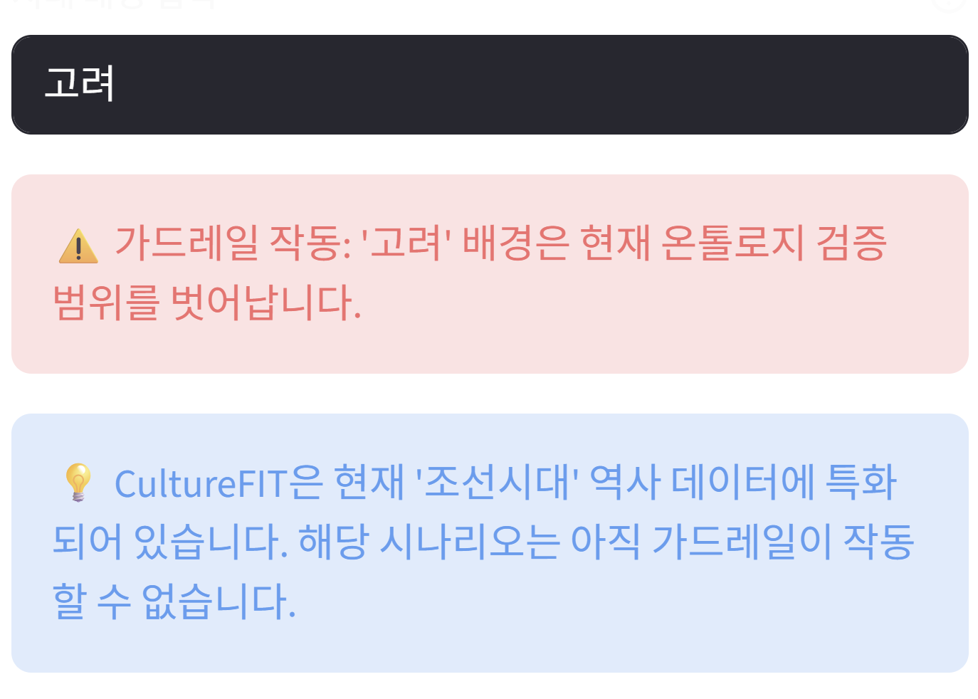

3-1 창업 아이템 비지니스모델
■ 비즈니스 모델
◦ 콘텐츠 제작사 대상 B2B SaaS 구독 모델 (기업 규모별 가격 상이): 월 50만원 ~ 200만원
- 기존 인력 기반 검수 비용 대비 경쟁력: 기존 중소 콘텐츠 제작사 월평균 검수 비용 100~300만원 수준 → 컬쳐 핏(Culture Fit)의 온톨로지 기반 자동 검수 도입 시 50% 이상 비용 절감 가능
- 프리미엄 기능 추가 과금: API 호출 기반 (1,000건당 10만원), 커스텀 온톨로지 구축 옵션 (프로젝트 당 500만원)
- 초기 traction: 콘텐츠 제작 PD(제작사 1곳) + 월 1,000만 뷰 달성 인플루언서(콘텐츠 제작자)로부터 지불 의사 확인 완료 → 베타 테스터로 참여 의향 확보 (초기 구독 테스트 가능)
◦ 비즈니스 모델 검증 및 초기 매출 목표
- 초기 목표: 지불 의사 보인 3곳을 베타 고객으로 전환 → 월 매출 100~200만원 시작 (월 50~100만원 구독 × 2곳)
- 중기 목표: 서울시/한국콘텐츠진흥원 등 공공 창업지원 프로그램 지원 신청 및 선정 통해 테스트베드 확보, 월 매출 1억 원 목표
- 시장 규모 참고: 서울시 내 콘텐츠 제작사 약 5,000곳 중 초기 1~5% 침투 목표 (50~250곳)
■ 목표 시장 진입 전략: B2B
구매 여정 | 인지 (Awareness) | 고려 (Consideration) | 사용(Usage)
매체 | 콘텐츠 업계 포털, LinkedIn, 네이버 블로그 | 업계 커뮤니티, 이메일 뉴스레터 | SaaS 플랫폼 대시보드, 고객지원 채널(e.g. Slack 연동)
마케팅 전략 | - 글로벌 리스크 사례 분석 리포트 배포  - 커뮤니티 내 실무 인터뷰 게재 | - 기술 백서(White Paper) 발행 하여 기술적 실체를 증명  - 30일 무료 트라이얼 제공 | - 도입 효과(ROI) 시뮬레이션 보고서 제공  - 월간 리스크 관리 대시보드 발행을 통해 서비스의 지속적인 가치 증명

■ 목표 시장 진입 전략: B2C (프리랜서·인플루언서 대상 라이트 모델)
구매 여정 | 인지 (Awareness) | 고려 (Consideration) | 사용 (Usage)
사용 매체 | 인스타그램(Reels), 유튜브(Shorts), 틱톡, 네이버 카페(작가 커뮤니티) | 유튜브 리뷰 영상, 블로그 후기, 오픈채팅방, 크라우드 펀딩 페이지 | SaaS 모바일 앱, 브라우저 확장 프로그램(Chrome Extension)
마케팅 전략 | 숏폼 제작을 통해 LLM의 문화적 환각 현상에 대한 경각심 고취 | 데이터 기반 성능 체감: 실제 교정 사례를 카드뉴스 형태로 배포하여 기술적 신뢰도 확보 | 매일 3회 무료 검수 기능을 제공하여 진입 장벽을 낮추기

3-2. 시장진입 및 성과창출 전략
- 목표 시장 진입 전략
구매 여정 | 인지 (Awareness) | 고려 (Consideration)
사용 매체 | IT·AI 전문 뉴스레터, 링크드인(LinkedIn) 타겟팅 광고, 콘텐츠 기술 박람회(G-STAR 등) B2B 부스 운영 | - 기술 백서(White Paper)  - 데모 웹사이트(Streamlit 프로토타입 제작 완료)  - 기술 세미나 추진
마케팅 전략 | - 정확도 벤치마크 공개: 기존 방식(16.7%) 대비 온톨로지 방식(54.2%)의 우위 데이터 강조.  - 문화 리스크 사례 분석: AI 환각으로 인한 실제 기업 손실 사례 리포트 배포 | - 무료 프로토타입 체험: 1개월간 기업 전용 온톨로지 가드레일 무료 테스트 제공
- 사업추진 일정 및 성과창출 계획
구분 | 추진 내용 | 추진기간 | 세부 내용
1 | 문화 리스크 탐지 서비스 출시 | 2026 | - 글로벌 콘텐츠 제작사 대상 베타 서비스 론칭  - 사용자 피드백 기반 UI/UX 개선
2 | 초기 B2B 고객 확보 |  | MCN 및 중소 제작사 대상 무료 체험 프로모션  타겟 마케팅 캠페인 진행 → 현황: 총 3개의 콘텐츠 사에 “컬쳐 핏(Culture Fit)” 서비스 이용 의사 확보 완료
3 | 온톨로지 정밀도 고도화 | 2027 | - 팩트 체크 정확도 향상을 위한 데이터 셋 구축  - 한국 문화 특화 온톨로지 라이브러리 확장
4 | 글로벌 서비스 확장 |  | - 일본, 중국 등 동아시아권 문화 데이터베이스 구축  - 해외 기업 파트너십 체결
5 | 대형 OTT 대상 서비스 |  | - 글로벌 OTT 플랫폼 전용 리스크 관리 API 제공  - 대규모 프로젝트용 커스텀 가드레일 구축
6 | AI TRiSM 고도화 |  | - 실시간 환각 탐지 및 자동 교정 성능  - 생성 AI 신뢰성 인증 시스템 도입
7 | 전국 단위 글로벌 진출 완성 | 2028 | - 전 세계 주요 문화권 온톨로지 통합 서비스 완성
- 자금 조달 방안
- 2026년 자금 조달 계획 (단위: 백만원)
항목 | 비고 | 5월 | 6월 | 7월 | 8월 | 9월 | 10월 | 11월 | 12월
경기창업 오디션 지스타 | 선정 시 | - | 3~10 | - | - | - | - | - | -
예비창업패키지 | 선정 시 | - | 50 | - | - | - | - | - | -
캠퍼스타운 | 선정 시 | 2 | - | - | - | - | - | - | -
학생 창업유망팀 300 | 공고 3월 예정 | - | - | - | - | - | - | - | -

4-1. 대표자 및 팀원의 보유역량

1-2. 창업아이템의 목표시장 분석

1-2: 창업아이템의 목표 시장 분석

구분 | 주요 내용 및 핵심 지표
시장 규모 및 상황 | - 글로벌 AI TRiSM 시장: 2024년 기준 약 23억 4,000만 달러 규모이며, 2030년까지 연평균 21.6%의 성장이 전망됨.  - K-콘텐츠 수출 가속화: 수출액 140억 달러 돌파 및 역대 최고 실적 기록으로 글로벌 문화 리스크 관리 수요 급증.
시장 특성 | - 단순 필터링(욕설/혐오표현)을 넘어 '역사적 사실'과 '문화적 고유성’의 정확성을 다루는 고차원적 니치(Niche) 시장.  - 문화적 맥락 오류 방지를 통한 기업의 법적 분쟁 및 브랜드 가치 하락 리스크 원천 차단.
경쟁 강도 | - 직접 경쟁: OpenAI 등 범용 AI 도구. 확률 기반 모델링으로 인한 문화적 깊이 및 정확도 한계 존재.  - 간접 경쟁: 수동 팩트 체크 및 전문가 자문. 정확도는 높으나 과도한 시간과 비용 소요로 확장성 부족.
컬쳐 핏(Culture Fit) 강점 | - 기술적 우위: 온톨로지(Knowledge Graph) 도입을 통해 기존 구조 대비 정확도 대폭 향상.  - 성과 지표: 응답 정확도를 16.7%에서 54.2%로 약 3.3배 높여 환각(Hallucination) 리스크를 실질적으로 제어.

2-1. 창업아이템 현황(준비정도)
- 창업 아이템 현황(준비 정도)

(1) 비즈니스 모델(BM) 구축 및 고도화 완료
시장 분석과 타겟팅을 통해 지속 가능한 수익 구조와 진입 전략을 수립했다.
- 시장성 검증: 글로벌 AI TRiSM 시장의 연평균 성장률(CAGR) 21.6% 및 2030년 약 10조 원 규모의 시장 전망을 확인하여 사업의 타당성을 확보했다.
- 타겟 세분화: 네이버웹툰, SLL, 샌드박스 등 구체적인 한국 콘텐츠 기업 리스트를 확보하고, 각 산업군(OTT, MCN, 에듀테크)별 맞춤형 가치 제안을 정리했다.
- 투트랙 전략: 고수익 B2B 구독 모델과 시장 확산을 위한 B2C 라이트 모델의 가격 정책 및 마케팅 로드맵 설정을 마쳤다.

(2) 기술적 구현 및 성능 검증 (Prototype)
아이디어의 핵심인 '문화적 환각 교정' 기능을 웹 프로토타입으로 구현하여 기술적 실체를 증명했다.
- 핵심 로직 검증: Streamlit을 활용하여 일반 LLM과 온톨로지 기반 교정 답변을 실시간으로 비교 시연할 수 있는 데모 환경을 구축했다.
- 정확도 벤치마크 확보: 일반 SQL 방식 대비 온톨로지 지식 가드레일 도입 시 정확도가 54.2%로 약 3.3배 향상됨을 학술적 근거를 통해 확인했다.

(3) 팀 빌딩 및 브랜드 아이덴티티 수립
사업화를 위한 팀 구성과 대외적인 브랜드 이미지를 정립했다.
- 전문 인력 구성: 컴퓨터공학 전공 출신 인력 3명
- 브랜드 정체성: 팀명 'Culture Fit' 확정 및 서비스의 핵심 가치(문화적 무결성, 정렬)를 형상화한 로고 디자인 시안 3종을 제작 완료했다.

